Deutsch Espergæde 2. STX Thema: Deutschland damals und heute
Unterthemen: Deutschland 1945, Stunde 0, Gründung der BRD/DDR, Unterschiede BRD/DDR
Einstieg Zeitstrahl Deutschland
In welchem Jahr war das?

Aufgabe 1:
Stunde Null
https://www.youtube.com/watch?v=R5i9k7s9X_A&fbclid=IwAR2vyZ0vyfHsT67W4XN_8ShKQJT1LYL-0Hltvcemhc6EzqTIatCEejsqIz8
Wir sehen den Film (ca.7 Minuten) zusammen. Notiert, was ihr seht.
- Wann spielt der Film?
- Was kennzeichnet Berlin zu dieser Zeit?
- Erkennt ihr etwas wieder (Gebäude, Orte)?
- Am Ende hört man Teile einer Rede. Wer spricht und zu welchem Anlass?

Aufgabe 2:
Sprecht nun in Partnerarbeit zusammen und vergleicht eure Notizen (ca. 5 Minuten). Wir sprechen dann zusammen über eure Notizen.

Aufgabe 3:
Ihr werdet jetzt in 3er- Gruppen aufgeteilt. Ihr verteilt die Texte in der Gruppe: Nr. 1 liest „Das Ende des Krieges“ und beantwortet die Fragen, Nr. 2 liest „Die Siegermächte entzweiten sich“ und beantwortet die Fragen, Nr. 3 liest „Zwei deutsche Staaten: BRD und DDR“ und beantwortet die Fragen. Danach präsentiert jeder in der Gruppe seinen Teil mit Hilfe der beantworteten Fragen un inklusive der Bilder.

Ende des Krieges
Die Sieger waren die USA, Großbritannien und die Sowjetunion; Frankreich kam dazu.
Die Sieger teilten Deutschland. Der östliche Teil ging an Polen und Sowjetrussland, weil diese Nationen am meisten unter dem Krieg gelitten hatten. Das restliche Deutschland teilten die Sieger in 4 Teile: die amerikanische, die englische, die französische und die sowjetische Zone. Die ersten drei Zonen lagen im Westen von Deutschland, die sowjetische Zone lag im Osten.

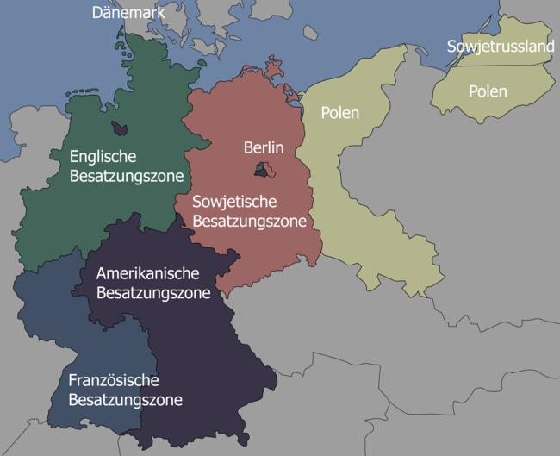

Das bedeutete, dass Berlin in der russischen Zone lag. Aber die Westmächte wollten den Russen nicht das ganze Berlin geben, also teilte man auch Berlin in 4 Sektoren: für jede Siegermacht einen Sektor.

- 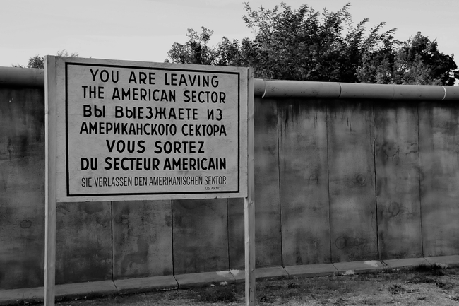
Colourbox.com

Jetzt bist du dran: Ende des Krieges
- Welche Nationen waren die Sieger?
- Warum ging der östliche Teil Deutschlands an Polen und Sowjetrussland?
- Welche Nationen hatten die drei westlichen Zonen?
- Welche Nation hatte die östliche Zone?
- Wie wurde Berlin aufgeteilt?

(Kilde: Berliner Leben, Berliner Leben 2, Text 41,Systime
https://berlinerleben.ibog.gyldendal.dk/?id=236 )

Die Siegermächte entzweiten sich
So ging es bis 1949. Dann entzweiten sich die Siegermächte. Die westlichen Zonen (die amerikanische, die englische und die französische Zone) wurden zur BRD – Bundesrepublik Deutschland. Die russische Zone wurde zur DDR – Deutsche Demokratische Republik.
Dasselbe passierte mit Berlin: Die westlichen Sektoren wurden zu Westberlin, der russische Sektor zu Ostberlin. Ostberlin wurde die Hauptstadt der DDR. Westberlin gehörte zur BRD.
In den folgenden Jahren entwickelten sich die beiden deutschen Staaten verschieden: die BRD entwickelte sich nach westlichem, demokratischem Muster, die DDR nach sozialistischem.
- 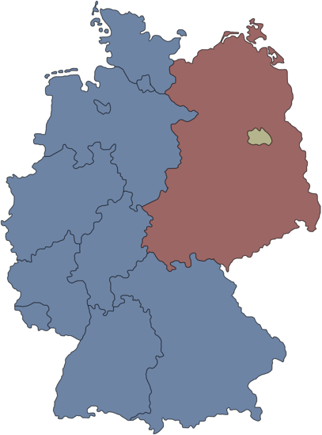

Jetzt bist du dran: Die Siegermächte entzweiten sich
- Was passierte 1949?
- Was wurde aus den westlichen Zonen?
- Was wurde aus der östlichen Zone?
- In welcher Zone lag Berlin?
- Was wurde aus den westlichen Sektoren in Berlin?
- Was wurde aus dem östlichen Sektor in Berlin?
- Nach welchem Muster entwickelte sich die BRD?
- Nach welchem Muster entwickelte sich die DDR?

Zwei deutsche Staaten - BRD und DDR
Was bedeutete die Teilung für die Menschen in den beiden deutschen Staaten?
In der BRD (Bundesrepublik Deutschland) lebten die Menschen so wie heute überall in der westlichen Welt. Aber in der sozialistischen DDR (Deutsche Demokratische Republik) bestimmte die Partei – es gab nur eine einzige – wie die Menschen leben sollten.
In der DDR war alles festgelegt: die Schule, die Ausbildung, der Beruf, der Wohnsitz – alles. Sogar über die Musik und die Kleidung der Jugendlichen hatte die Partei eine Meinung. Westliche Rock- und Popmusik waren verboten, ebenso wie Jeans nach amerikanischem Vorbild.
Das Schlimmste für viele DDR-Bürger war aber, dass sie nicht reisen konnten. Sie konnten ihre Familie in der BRD und Westberlin nicht besuchen und sie konnten nicht in das westliche Ausland reisen, denn zwischen der BRD und der DDR war eine gut bewachte Grenze.

- 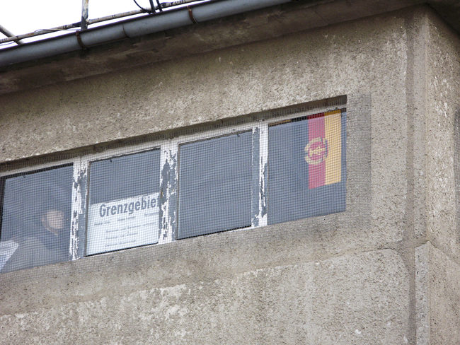
Colourbox.com
Die Grenze zwischen Westberlin und Ostberlin war am Anfang noch offen. Man konnte mit der U-Bahn oder der S-Bahn vom Westen in den Osten fahren und umgekehrt. Aber DDR-Bürger durften nicht in den Westen reisen und riskierten Gefängnis, wenn sie entdeckt wurden.
Bald war der Lebensstandard in der BRD wesentlich höher als in der DDR. Auch herrschten im Westen Meinungsfreiheit und Reisefreiheit. Deswegen flohen die Menschen zu Hunderttausenden aus der DDR in die BRD. Sie reisten nach Ostberlin, nahmen die Bahn nach Westberlin und flogen dann mit dem Flugzeug in die BRD. So flohen bis 1961 mehr als 2,5 Millionen Menschen.

- 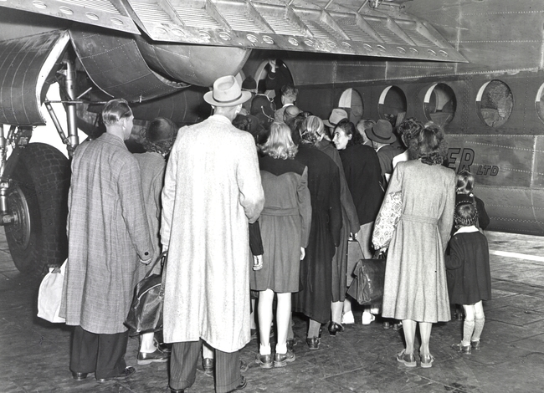
Venligst stillet til rådighed af Landesarchiv Berlin

Jetzt bist du dran: Zwei deutsche Staaten - BRD und DDR
- Was bedeuten BRD und DDR?
- Wie lebten die Menschen in der BRD?
- Wer bestimmte alles in der DDR?
- Was war das Schlimmste für die Bürger in der DDR?
- Wie war der Lebensstandard in der BRD und der DDR bald?
- Wie flohen sie von Ost nach West?

(Kilde: Berliner Leben, Berliner Leben 2, Text 44, Systime
https://berlinerleben.ibog.gyldendal.dk/?id=239
Aufgabe 4:
Macht zusammen in eurer Gruppe das Quiz. Welche Antwort ist korrekt? DDR oder BRD? Wir vergleichen danach die Antworten im Plenum.

 | DDR | BRD
eine einzige Partei
festgelegte Ausbildung
Popmusik
Reisefreiheit
festgelegter Wohnsitz
Rockmusik
Jeans
Sozialismus
Kapitalismus
Verbot, in den Westen zu reisen
Verbot, Westfernsehen zu sehen
Meinungsfreiheit

(Kilde: Berliner Leben, Berliner Leben 2, Text 44, Systime
https://berlinerleben.ibog.gyldendal.dk/?id=239#c1050 )

Aufgabe 5:
Geht zurück zum Zeitstrahl am Anfang des Dokumentes.
Findet das richtige Jahr zu folgenden Ereignissen und tragt Ereignis und Jahr in die Zeitlinie ein.
  - Gründung der BRD
  - Gründung der DDR
  - Bau der Mauer
  - Fall der Mauer
  - Deutsche Wiedervereinigung

Aufgabe 6:
Findet im Internet Fotos zu den verschiedenen Themen in der Geschichte Deutschlands (z.B. Nachkriegszeit, das Leben in der BRD und DDR, Mauerfall, Wiedervereinigung etc.) Kopiert die Bilder in dieses Dokument. Präsentiert eure Fotos und erzählt, was die Fotos zeigen und warum ihr die Bilder gewählt habt.

